Gestione della DIVISIONE: appunti 2
Scopo del documento 2
Tabella di personalizzazione divisione 2
Utilizzo Divisione di Raccordo 3
Tipo gestione: Utilizzo nella Sezionale Clienti e Fornitori 5
Tipo gestione: Tutti i conti senza chiusura per divisione 5
Tipo gestione: Tutti i conti con chiusura per divisione 6
Metodo di quadratura 6
Esempio: quadratura con passaggio da divisione di raccordo 7
Esempio: quadratura con divisioni indipendenti 9
Esempio: quadratura a conti separati 10
Tabella delle divisioni 11
Riservatezza utente - divisione 13
Meccanismi di assegnazione del codice Divisione 13
Elaborazioni di Contabilità generale per divisioni 14
Chiusura delle divisioni & chiusura azienda 18

Gestione della DIVISIONE: appunti

Scopo del documento

Il presente documento si propone di chiarire le potenzialità della gestione del codice contabile “divisione” tramite alcune esemplificazioni.

La nuova gestione, disponibile a partire dalla V320 delle ACGwe, consente all’utente di:

- poter scegliere se gestire o meno la divisione
- decidere con quale modalità gestirla in funzione di cosa si vuole che essa rappresenti.

- Il codice divisione potrebbe, infatti, essere gestito come:
elemento statistico di analisi della situazione contabile societaria
- parte integrante della Contabilità al fine di ottenere un bilancio per divisione

La Contabilita' Aziendale consente,infatti, di attribuire a tutte le registrazioni un codice di Divisione, allo scopo di individuare a quale divisione aziendale compete il fenomeno contabile rilevato dalla registrazione.

Tabella di personalizzazione divisione

La tabella di personalizzazione della divisione consente all’utente di esplicitare la scelta di gestione della divisione per la società; scelta che influenzerà la gestione della Contabilità.

Più in particolare le scelte possibili sono:

Tipo  Gestione | Descrizione | Implicazioni – Effetti
Blank | Nessuna gestione | Il codice non viene richiesto durante le gestione di registrazioni.  Non viene effettuato nessun controllo
1 | Solo sezionale Clienti | La divisione è gestita ed è obbligatoria solo sulle righe di registrazione relative a clienti.  Saranno possibili elaborazioni per divisione solamente nelle funzioni della sezionale clienti (escluso l’estratto conto a ripresa di saldo)
2 | Solo sezionale Fornitori | La divisione è gestita ed è obbligatoria solo sulle righe di registrazione relative a fornitori.  Saranno possibili elaborazioni per divisione solamente nelle funzioni della sezionale fornitori (escluso l’estratto conto a ripresa di saldo)
3 | Solo sezionale clienti e fornitori | La divisione e' gestita e obbligatoria solamente sulle righe di registrazione relative a clienti e fornitori.  Saranno possibili elaborazioni per divisione solamente nelle funzioni delle sezionali clienti e fornitori (escluso l'e/c a ripresa di saldo).
4 | Tutti i conti senza chiusura per divisione | La divisione e' gestita su tutte le righe di registrazione. E' però possibile non indicarla su alcuni conti (per i quali non e' specificato l'obbligo sul piano dei conti).  La chiusura annuale della contabilita' non e' fatta per divisione, e quindi le registrazioni di apertura non sono fatte per divisione.
5 | Tutti i conti con chiusura per divisione | La divisione e' gestita e obbligatoria su tutte le righe  di registrazione.  Per poter stampare il giornale e' necessario che tutte  le registrazioni risultino quadrate per divisione.  La chiusura annuale della contabilita' e' fatta per divisione, rilevando un utile (perdita) per ciascuna divisione, ed effettuando chiusure e aperture per divisione. I conti patrimoniali sono chiusi e riaperti per divisione.

Utilizzo Divisione di Raccordo

Sulla tabella di personalizzazione della divisione (fig. 1.) altro argomento che può essere chiarito è
l’utilizzo della Divisione di raccordo .

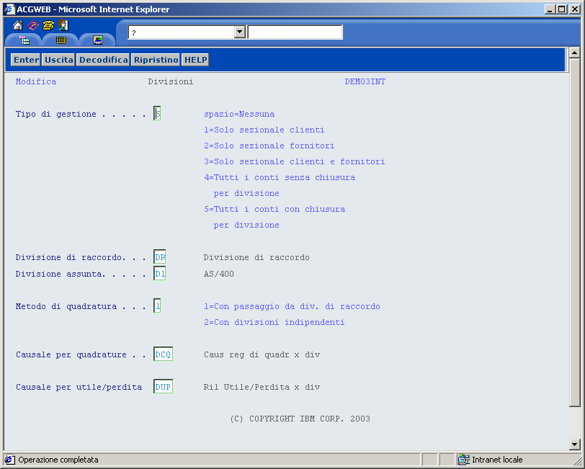

fig.1

La divisione di raccordo può rappresentare quella divisione che si astrae dalle singole divisioni operative e che, in fase finale di chiusura esercizio, riassume i singoli valori di bilancio divisionale per ottenere l’evidenza a livello di azienda.
Questo non esclude che, su scelta utente, la divisione di raccordo possa essere considerata anche una divisione operativa.

Hanno, in genere, ragione di essere movimentati per “divisione di raccordo” tutti quei conti non divisibili (imputabili) per divisione come, ad esempio: capitale sociale, capitale netto, conti d’ordine, ammortamenti ecc…. .

I conti appena citati come esempi sono quelli che genericamente potrebbero essere individuati in azienda come “indivisibili” . Deve essere sottolineato, comunque, che la scelta di cosa movimentare per divisione operativa e cosa direttamente sulla divisione di raccordo rimane a carico dell’utente.

Esempio

Se ipotizziamo le 2 seguenti organizzazioni divisionali:

CASO A. | CASO B.
D0 = Sede  D1 = BA  D2 = MI  D3 = RM | D0 = RM (sede)  D1 = BA  D2 = MI

Nel CASO A. ho la possibilità di indagare distintamente tanto quali sono state le attribuzioni per singola divisione operativa (D1,D2,D3) quanto il valore per quelle voci di bilancio “indivisibili” (D0).

Al contrario, nel CASO B. dove la divisione di raccordo “D0” coincide con la divisione operativa “RM”, non si riuscirà più ad indagare qual è la parte del bilancio (ad esempio vedi il capitale sociale) di pertinenza della divisione operativa e quale quello dell’azienda.

Schematizzando:

CASO A. |  | CASO B.
D1=BA  unità operativa con proprio bilancio | D0=Sede  - conti indivisibili (cap. sociale)  - conti accentrati (es. banche)  - bilancio di pertinenza diretta della sede  - evidenza delle quote parti di bilancio di pertinenza delle singole divisioni operative  - evidenza del bilancio totale aziendale | D1=BA  unità operativa con proprio bilancio | D0=RM+Sede  - conti indivisibili (cap. sociale)  - conti accentrati (es. banche)  - bilancio (non separato tra la parte relativa all’unità operativa e quello di pertinenza diretta della sede)
D1=BA  unità operativa con proprio bilancio |  | D2=MI  unità operativa con proprio bilancio
D2=MI  unità operativa con proprio bilancio |  | D2=MI  unità operativa con proprio bilancio
D3=RM  unità operativa con proprio bilancio |  | D2=MI  unità operativa con proprio bilancio

Tipo gestione: Utilizzo nella Sezionale Clienti e Fornitori

Se la divisione e' gestita per la sezionale clienti e/o la sezionale fornitori, il codice divisione, insieme ai riferimenti, individua la partita contabile cui appartiene il documento.

La divisione può essere utilizzata:

per suddividere la gestione dei crediti e dei debiti dell'azienda fra i diversi centri di responsabilità oppure fra diverse unità operative dell'azienda.

Ad esempio:
per ottenere una ripartizione (ad esempio per area di prodotto oppure per settore di attività) dei crediti alternativa a quella ottenibile contabilmente dalla suddivisione dei conti Clienti (o Fornitori) in più mastri.

Se si sceglie di gestire la divisione, diviene obbligatorio attribuire ad ogni registrazione Clienti o Fornitori un codice valido di divisione.

L'anagrafico dei Clienti e dei Fornitori consente di associare ad ogni codice la divisione a cui normalmente competono le registrazioni di quel Cliente o Fornitore; tale codice sarà sempre proposto come default nell'immissione delle registrazioni. Per i Clienti o Fornitori che sono sicuramente movimentati su più divisioni, può essere conveniente lasciare in bianco il codice in anagrafico, in modo che l'utente sia forzato, in fase di immissione, ad attribuire il codice corretto ad ogni registrazione.

Le elaborazioni di Sezionale, consentono di elaborare:

- le partite relative ad una singola divisione, questa scelta si ottiene indicando nei parametri di selezione il codice della divisione richiesta.
- le partite di tutte le divisioni ordinate per divisione, questa opzione può essere richiesta immettendo il valore * nei parametri di selezione ed equivale a richiedere più volte la stessa stampa per tutte le divisioni codificate, per cui si ottengono più elaborati ognuno dei quali e' relativo ad una singola divisione.
- Le partite di tutte le divisioni ordinate per numero di partita, e' una scelta che si ottiene lasciando in bianco il codice divisione nei parametri di selezione, ed equivale ad ignorare il codice della divisione nelle elaborazioni. Si tenga comunque presente che, anche in questo caso, registrazioni_attribuite_a_divisioni_diverse danno luogo a partite diverse, anche se i numeri di riferimento sono uguali.

Se l'utente decide di disabilitare la gestione della divisione dopo averla gestita, e quindi si è in presenza di partite aperte attribuite ad una o più divisioni, dovrà essere sua cura eliminare il codice divisione dagli archivi contabili.
In caso contrario, infatti, i programmi della contabilità Clienti e Fornitori continuano ad esporre e riconoscere il codice divisione assegnato alle partite, ma, non essendo più possibile gestire il codice divisione sulle registrazioni, non consente di chiudere tali partite.

Tipo gestione: Tutti i conti senza chiusura per divisione

L’utente può, ad esempio, aver ragione di scegliere la gestione della divisione di tipo=4 perché non ha l’obiettivo di ottenere un bilancio divisionale ma è unicamente interessato ad analizzare per divisione la sezionale clienti e fornitori e alcuni conti (a sua scelta) di particolare interesse.

Tipo gestione: Tutti i conti con chiusura per divisione

In questo caso, al contrario del precedente, l’obiettivo primario è quello di ottenere un bilancio per divisione oltre che il bilancio aziendale. In ragione di ciò, tutta la contabilità sarà tenuta per divisione con il controllo che ogni registrazione risulti quadrata anche per divisione.

Le operazioni di chiusura provvedono, in questo caso, a chiudere prima per singola divisione e poi per azienda e di conseguenza si comportano le operazioni di riapertura.

La procedura chiude contemporaneamente tutte le divisioni definite per l’azienda.

Alcune tipologie di registrazioni rimangono però "monodivisionali" e non permettono di avere sulle righe della registrazione divisioni diverse.

Si tratta di:
- Registrazioni con Iva
- Corrispettivi
- Contabilizzazione effetti

In questi casi la divisione dell’intera registrazione e' quella della riga cliente o fornitore o, per i corrispettivi, della riga del conto crediti.

Per le altre tipologie di registrazioni ciascuna riga potrà avere la propria divisione; le registrazioni potranno quindi essere, in prima battuta, immesse squadrate rispetto alla singola divisione.
Una apposita funzione di quadratura potrà essere utilizzata per quadrare tali registrazioni, condizione indispensabile perché esse possano essere stampate sul giornale.

Questo tipo di gestione della divisione deve essere utilizzato se la divisione assume una valenza di natura strettamente contabile; di fatto si può infatti dire che ciascuna divisione ha una propria e completa (almeno per le principali funzioni) contabilità nell'ambito della contabilità globale dell'azienda e quest’ultima che può essere in un certo senso vista come la somma delle singole contabilità divisionali.

La gestione di una particolare divisione, detta divisione_di_raccordo permette in questo caso di gestire quei conti e quelle operazioni (si pensi ad esempio ai conti di capitale o alle operazioni che rilevano utile e perdita) che per loro natura non si possono o non si voglio gestire in ottica divisionale.

Metodo di quadratura

Se la scelta di gestione della divisione fatta dall’utente è il tipo = 5 (tutti i conti con chiusura per divisione) egli deve scegliere anche il metodo di quadratura delle registrazioni.

Ricordiamo, infatti, che in questo tipo di gestione:

- ogni registrazione movimenterà su ogni riga (partita e contropartita) la divisione
- sarà controllato che il movimento sia quadrato anche per divisione. In caso negativo, viene data la possibilità all’utente di chiudere comunque la registrazione archiviandola come normale o sospesa
- un’apposita funzione di quadratura di massa si occuperà, successivamente, di rielaborare le registrazioni e creare le apposite righe di quadratura secondo il metodo scelto

I metodi di quadratura disponibili in tabella di personalizzazione sono:

1 = “ con passaggio da divisione di raccordo” . Il metodo consente di evidenziare eventuali operazioni improprie che hanno interessato una divisione operativa o la divisione di raccordo. Il saldo del conto di quadratura di ciascuna divisione dovrebbe, infatti, sempre coincidere con il saldo del corrispondente conto di quadratura nella divisione di raccordo.

Per le righe di quadratura sono utilizzati i “conti di quadratura interdivisionale” e i “conti di quadratura interdivisionale nella divisione di raccordo” indicati in tabella per ciascuna divisione.

2 = “ con divisioni indipendenti “. Il metodo non consente di ottenere una vista di riepilogo nella divisione di raccordo di tutte le movimentazioni di quadratura fatte per azienda.
Per le righe di quadratura sono utilizzati i “conti di quadratura interdivisionale” indicati in tabella per ciascuna divisione.

A questi 2 metodi se ne aggiunge un terzo, quello così detto di “quadratura a conti separati” che è possibile scegliere a livello di Piano dei Conti attivandolo direttamente per uno specifico conto.
Questa terza tipologia è opzionale e si somma alle 2 precedenti (se indicata per il conto viene applicata tale metodologia, in caso contrario viene usata quella indicata in tabella di personalizzazione).
La scelta del metodo di quadratura “a conti separati” interessa i conti banca e si basa su 2 ipotesi:

- ipotesi a) una registrazione bancaria tocca un conto corrente alla volta
- ipotesi b) una riga bancaria per mantenere la corrispondenza con l'estratto conto bancario, è
sempre riferita ad una sola divisione, senza essere suddivisa.

Se il conto banca e' stato movimentato nella registrazione su più divisioni, si può concludere che l'utilizzatore e' intervenuto di persona per indicare le divisioni, e quindi si applica, se necessaria, una delle due quadrature standard.

Se si ha una sola divisione su un solo conto banca, si può effettuare la quadratura girocontando il suo saldo sulle altre divisioni in rapporto ai saldi delle righe di contropartita.

Esempio: quadratura con passaggio da divisione di raccordo

Ipotizziamo di avere:

- 3 fatture clienti per divisione ciascuna rispettivamente di euro 120, 60 e 240
- il pagamento dell’IVA con un’unica registrazione multidivisionale
- i 3 conti di quadratura interdivisionale: CQI1, CQI2, CQI3
- i 3 conti di quadratura interdivisionale in divisione di raccordo: CQIDR1, CQIDR2, CQIDR3,

→ Fatture:

Cliente 120 D1
Ricavi 100 D1
Iva 20 D1

Cliente 60 D2
Ricavi 50 D2
Iva 10 D2

Cliente 240 D3
Ricavi 200 D3
Iva 40 D3

→ la registrazione multidivisionale per l’IVA:

Banca 70 D0
Iva 20 D1
Iva 10 D2
Iva 40 D3

→ Per effetto di quadratura:

Banca 70 D0
Iva 20 D1
Iva 10 D2
Iva 40 D3
CQI1 20 D1
CQIDR1 20 D0
CQI2 10 D2
CQIDR2 10 D0
CQI3 40 D3
CQIDR3 40 D0

La lettura dei mastrini dei conti di quadratura interdivisionale evidenzia i flussi tra divisioni e fra queste e la divisione di raccordo:

- in DARE un flusso in uscita
- in AVERE un flusso in entrata

Nell’esempio la divisione di raccordo ha pagato l’IVA (flusso in Uscita) per le divisioni operative (flusso di entrata).

→ il pagamento delle fatture:  Banca 420 D0  Cliente 120 D1  Cliente 60 D2  Cliente 240 D3 | → Per effetto di quadratura:  Banca 420 D0  Cliente 120 D1  Cliente 60 D2  Cliente 240 D3  CQI1 120 D1  CQIDR1 120 D0  CQI2 60 D2  CQIDR2 60 D0  CQI3 240 D3  CQIDR3 240 D0

La lettura dei mastrini dei conti di quadratura interdivisionale indicherà:

- per le divisioni D1, D2, D3 un flusso in uscita rispetto alla D0
- per la divisione D0 un flusso in entrata rispetto alle 3 divisioni operative

In questo regime, inoltre, una volta effettuata la chiusura, una lettura dei conti dovrebbe evidenziare non solo l’insieme degli interscambi divisionali ma anche l’evidenza di saldi uguali nei corrispondenti conti di quadratura indice di una corretta gestione contabile.

Esemplificando al massimo:

contox D1 CQI D1 CQID0 D0
1000 | | 1000 1000 |

contoy D2 CQI D2 CQID0 D0
| 700 700 | | 700

contoy D2 CQI D2 CQID0 D0
| 300 300 | | 300

Esempio: quadratura con divisioni indipendenti

Anche in questo regime ipotizziamo di avere sempre:

- 3 fatture clienti per divisione ciascuna rispettivamente di euro 120, 60 e 240
- il pagamento dell’IVA con un’unica registrazione multidivisionale
- i 3 conti di quadratura interdivisionale: CQI1, CQI2, CQI3

→ Fatture:

Cliente 120 D1
Ricavi 100 D1
Iva 20 D1

Cliente 60 D2
Ricavi 50 D2
Iva 10 D2

Cliente 240 D3
Ricavi 200 D3
Iva 40 D3

→ la registrazione multidivisionale per l’IVA:  Banca 70 D0  Iva 20 D1  Iva 10 D2  Iva 40 D3 | → Per effetto di quadratura:  Banca 70 D0  Iva 20 D1  Iva 10 D2  Iva 40 D3  CQI1 20 D1  CQI2 10 D2  CQI3 40 D3  CQI0 70 D0

La lettura dei mastrini dei conti di quadratura interdivisionale indicherà:

- un saldo globale a zero

→ il pagamento delle fatture:  Banca 420 D0  Cliente 120 D1  Cliente 60 D2  Cliente 240 D3 | → Per effetto di quadratura:  Banca 420 D0  Cliente 120 D1  Cliente 60 D2  Cliente 240 D3  CQI1 120 D1  CQI2 60 D2  CQI3 240 D3  CQI0 420 D0

Esempio: quadratura a conti separati

Se si ha una sola divisione su un unico conto banca, si può effettuare la quadratura girocontando il suo saldo sulle altre divisioni in rapporto ai saldi delle righe di contropartita.

Immaginiamo di riprendere l’esempio precedente in cui, però:

- il conto banca è unico ed il suo utilizzo è riservato alla divisione D0 (questo secondo l’esempio ma non c’è alcun obbligo di movimentare il conto banca sulla divisione di raccordo)
- è stata fatta la scelta di quadratura a conti separati.

→ il pagamento delle fatture:  Banca 420 D0  Cliente 120 D1  Cliente 60 D2  Cliente 240 D3 | → Per effetto di quadratura:  Banca 420 D0  Cliente 120 D1  Cliente 60 D2  Cliente 240 D3  Banca 420 D0  Banca 120 D1  Banca 60 D2  Banca 240 D3

Le righe che, in questo caso, sono state create sono solo contabili, non interesseranno cioè la Tesoreria che al contrario continuerà a vedere unicamente il valore di € 420 in Dare. La BANCA, comunque, ha la sua visione che riguarda l’azienda e prescinde dalla divisione che è invece un fatto interno.

L’analisi del conto banca indicherà:

- per divisione l’esatto saldo contabile
- per divisione “blanck” un saldo globale pari a € 420 (saldo reale per la Tesoreria)

N.B. Se all’interno della medesima registrazione sono indicati più di un conto banca la procedura applicherà automaticamente il metodo indicato in tabella di personalizzazione.

In questa particolare situazione, peraltro, viene meno l’evidenza dei flussi evidenziati nell’esempio di quadratura con passaggio da divisione di raccordo.

Tabella delle divisioni

La tabella delle divisioni è contenuta tra le tabelle della Contabilità e serve a codificare tutte divisioni che si vuole gestire all’interno di una specifica azienda.

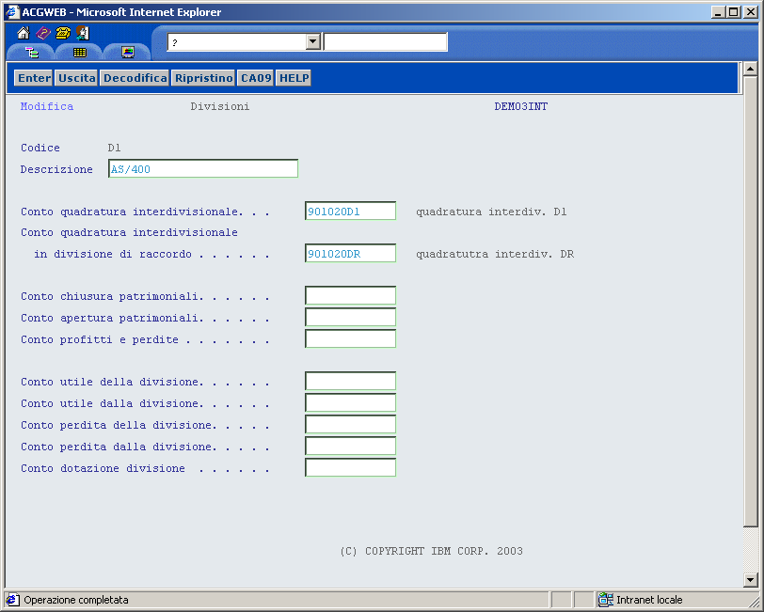

I conti contenuti nella tabella divisioni vengono utilizzati:

- dalle procedure di quadratura
  - c/quadratura interdivisionale
  - c/quadratura interdivisionale in divisione di raccordo
- dalle procedure di chiusura e riapertura
  - c/chiusura patrimoniali
  - c/apertura patrimoniali
  - c/profitti & perdite
  - c/utile della divisione
  - c/utile dalla divisione
  - c/perdita della divisione
  - c/perdita dalla divisione

Una nota particolare merita il campo “Conto dotazione divisione” che vuole indicare una sorta di capitale iniziale a livello divisionale o in altre parole “quanto assegno a ciascuna divisione per iniziare a lavorare”.

Riservatezza utente - divisione

Alla stessa stregua della gestione della riservatezza utente–azienda è stata implementata la riservatezza utente–divisione.
E’ possibile cioè indicare a quali divisioni l’utente è autorizzato.

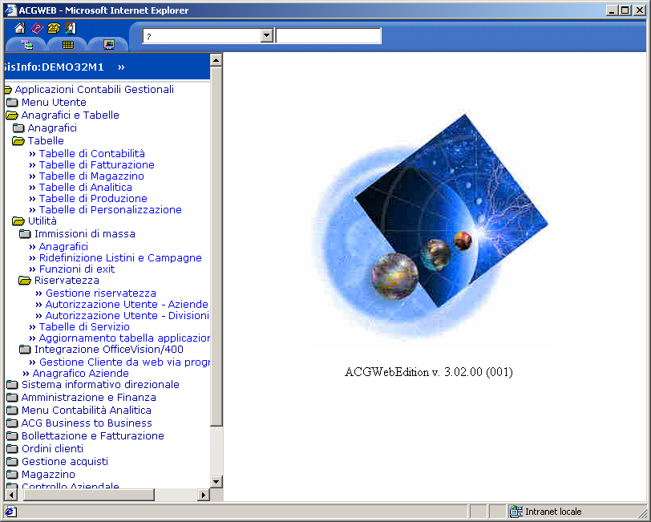

Meccanismi di assegnazione del codice Divisione

Per facilitare la gestione interattiva e per consentire la creazione delle registrazioni generate automaticamente, sono previsti dei meccanismi di assunzione automatica della divisione, basati sostanzialmente su tre possibili livelli di determinazione della divisione medesima.

I livelli sono di seguito descritti:

- Livello 1 : documento di riferimento

In determinati casi, la registrazione deriva automaticamente da un documento già precedentemente immesso con una sua divisione che diventa anche la divisione della nuova registrazione.
Alcuni casi tipici:
  - La contabilizzazione di un effetto, ed in generale tutte le altre righe di registrazioni che sono riconducibili ad un effetto, sono riferite alla divisione della fattura che ha generato l'effetto.
  - Le righe di registrazioni che movimentano un conto di finanziamento od un conto di mutuo sono riferite alla stessa divisione del movimento di apertura dei medesimi.
  - I giroconti automatici per Iva in sospensione o differita fatti al momento del pagamento sono riferiti alla stessa divisione alla quale il pagamento e' riferito.
  - Le registrazioni di scorporo dei corrispettivi sono riferite alla stessa divisione alla quale sono riferiti i corrispettivi. In questi casi, pertanto, la divisione del documento prevale sempre sulla divisione presente sul conto (vedi livello 2).

- Livello 2 : anagrafica ( Clienti – Fornitori – Piano dei Conti )

A livello di cliente, fornitore, conto (esclusi i conti clienti e fornitori, per i quali fa fede solo quanto previsto sul singolo codice) e' possibile indicare una divisione che viene utilizzata tutte le volte che l'utilizzatore non indica (o non può indicare, trattandosi di una funzione di generazione automatica) esplicitamente una divisione.
Come detto, tale divisione e' comunque utilizzata quando non prevale il meccanismo di assegnazione di livello 1.

- Livello 3 : tabella di personalizzazione

In tabella personalizzazione divisioni e' obbligatorio indicare una divisione che tutte le funzioni automatiche utilizzano per le righe registrazione per le quali non e' stato possibile determinare una divisione basandosi sul meccanismo di assegnazione dei primi due livelli.

Questi casi dovrebbero risultare particolarmente rari a meno che, per determinati conti, la gestione della divisione non sia ritenuta significativa, e quindi si preferisca utilizzare per essi questo meccanismo di ripresa automatica.

Occorre però osservare che le funzioni di immissioni interattive non utilizzano mai la divisione presente in tabella di personalizzazione, proprio per evitare che una divisione "generica" venga di fatto utilizzata senza controllo.
La divisione presente in tabella e' quindi da intendersi più come un meccanismo di controllo, che permette di evidenziare situazioni anomale dovute ad una personalizzazione non completa soprattutto nella fase di avviamento della gestione. A regime essa non dovrebbe più apparire nelle registrazioni.
Si consiglia quindi di definire a questo scopo una divisione specifica, diversa dalle divisioni realmente operative.

Elaborazioni di Contabilità generale per divisioni

Se si sceglie la gestione della divisione anche per i conti di generale (sia completa che parziale) le principali elaborazioni di generale:

- mastrini conti a ripresa di saldo
- mastrini conti gestiti a partite aperte
- bilancio di verifica
- bilancio a sezioni contrapposte
- bilancio di esercizio
- estratti conto clienti/fornitori a ripresa di saldo
- allegati saldi clienti/fornitori

possono essere richieste relativamente a tutta l'azienda (se non si specifica un codice divisione), oppure relativamente ad una singola divisione (specificandone il codice).

Il giornale bollato e' comunque unico per tutta l'azienda.

Nel caso si sia richiesta la gestione completa, la chiusura dell'esercizio avviene in due fasi:

- Una prima fase che prevede la chiusura contemporanea di tutte le divisioni, con chiusura (e apertura per lo stato patrimoniale) dei saldi dei conti calcolati per singola divisione e rilevazione di un utile o di una perdita divisionale.
- Una seconda fase, simile alla attuale, con chiusura finale dei conti e rilevazione dell'utile e della perdita dell'azienda.

La tabella che segue riporta in dettaglio le modalità di assegnazione della divisione nelle singole funzioni.

Legenda del contenuto delle colonne:

- la prima colonna contiene la funzione ed i conti interessati dalle registrazioni che essa gestisce.
- la seconda colonna indica se sul conto o sul cliente/fornitore e' stata specificata una divisione assunta oppure no; prevale cioè il livello di assegnazione 1 ed il livello di assegnazione 2 per i clienti e i fornitori.
- la terza colonna indica quale divisione e' assegnata alla riga della registrazione che ha il conto indicato nella prima colonna.

N.B. Se si è scelta la gestione parziale in generale (tipo gestione = 4), la divisione rimane sempre vuota se sul conto non è stata indicato l’obbligo della divisione ed il conto non è clienti o fornitori (per questi il tipo gestione = 4 implica comunque l’obbligatorietà).

Funzione  Conto | Div  Anag. | Divisione assegnata
Abbuoni cli/for  cliente/fornitore  abbuoni att/pas  abbuoni att/pas  Dif. cambio cli/for  cliente/fornitore  differ. att/pas  differ. att/pas  Dif.cambio conti a p/a  conto a p/a  differ. att/pas  differ. att/pas  Scorporo corrispettivi  ricavo  iva  Contabiliz. effetti  cliente  effetti attivi  Gener. effetti cumul.  (senza accorpamemto)  storno conto cliente  riaper.conto cliente  Giroconti es.differita  iva differita  iva a debito  Saldaconto  cliente/fornitore  abbuoni att/pas  abbuoni att/pas  Pagamento fornitori  fornitore  cassa/banca  cassa/banca  abbuoni att/pas  abbuoni att/pas  Apertura finanziamento  conto finanziamento  conto finanziamento  conto corrente  conto corrente  fornitore  fornitore  Rimborso finanziamento  conto finanziamento  conto corrente  conto corrente  cliente  cliente | Si/No  Si  No  Si/No  Si  No  Si/No  Si  No  Si/No  Si/No  Si/No  Si/No  Si/No  Si/No  Si/No  Si/No  Si/No  Si  No  Si/No  Si  No  Si  No  Si  No  Si  No  Si  No  Si/No  Si  No  Si  No | partita di generazione  quella indicata sul conto  partita di generazione  partita di generazione  quella indicata sul conto  partita di generazione  partita di generazione  quella indicata sul conto  partita di generazione  corrispettivo  corrispettivo  effetto (fattura)  effetto (fattura)  fattura  fattura  pagamento  pagamento  partita di generazione  quella indicata sul conto  partita di generazione  rata pagata  quella indicata sul conto  quella di tabella personal.  quella indicata sul conto  partita di generazione  quella indicata sul conto  immissione manuale  quella indicata sul conto  immissione manuale  quella del fornitore  immissione manuale  apertura finanziamento  quella indicata sul conto  immissione manuale  quella del cliente  immissione manuale
Dif.cambio finanziam.  conto finanziamento  differ. att/pas  differ. att/pas  Mutui  (apertura e rimborsi)  come finanziamenti  Contab. Distinte  conto corrente  conto corrente  conto di giro  conto di giro  effetti attivi  effetti presentati  spese  spese  Esito effetti  conto corrente  conto corrente  effetti attivi  effetti presentati  cliente  spese globali  spese globali  spese per effetto  Immissioni con IVA  cliente/fornitore  cliente/fornitore  altri conti  Immissioni corrispettivi  cliente/fornitore  cliente/fornitore  conto crediti  conto crediti  ricavi  Immissioni senza iva  cliente/fornitore  cliente/fornitore  altri conti  altri conti  Immissione bancari  conto corrente  conto corrente  contr. finanziarie:  con cliente/fornitore  con cliente/fornitore  con altro conto  con altro conto  senza conto | Si/No  Si  No  Si  No  Si  No  Si/No  Si/No  Si  No  Si  No  Si/No  Si/No  Si/No  Si  No  Si/No  Si  No  Si/No  Si  No  Si  No  Si/No  Si  No  Si  No  Si  No  Si  No  Si  No | apertura finanziamento  quella indicata sul conto  partita di generazione  quella indicata sul conto  quella di tabella personal.  quella indicata sul conto  quella di tabella personal.  effetto  effetto  quella indicata sul conto  quella di tabella personal.  quella indicata sul conto  quella di tabella personal.  effetto  effetto  effetto  quella indicata sul conto  quella di tabella personal.  effetto  quella indicata in anagraf.  immissione manuale  quella del cliente/fornitore  quella indicata in anagraf.  immissione manuale  quella indicata sul conto  immissione manuale  quella del cliente/fornitore  o del conto crediti  quella indicata in anagraf.  immissione manuale  quella indicata sul conto  immissione manuale (Nota 1)  quella indicata sul conto  immissione manuale  quella indicata in anagraf.  immissione manuale  quella indicata sul conto  immissione manuale  non richiesta

Nota 1: fa eccezione l'immissione di massa, nella quale chi esegue la funzione puo', mediante un nuovo parametro, chiedere che in questo caso sia comunque assegnata la divisione assunta della
tabella di personalizzazione.

Chiusura delle divisioni & chiusura azienda

Nel caso si sia scelto di gestire le divisioni con controllo di quadratura la procedura di chiusura si preoccuperà in sequenza di :

- chiudere le singole divisioni arrivando a determinare l’utile o perdita divisionale
- riportare l’utile o perdita determinato nella divisione di raccordo
- chiudere a livello azienda

Esemplificando al massimo, la registrazione per la determinazione dell’utile o perdita è evidenziata in rosso mentre le righe di quadratura che contestualmente si generano nei conti di quadratura sono evidenziate in verde. Il movimento di chiusura dell’azienda è evidenziato in nero.
I valori evidenziati in giallo fanno riferimento al conto dotazione di seguito argomentato.

Per la divisione 1 si avrà:

U/P div 1 20 D1
U/P div 0 20 D0
CQI1 20 D1
CQIDR1 20 D0

Attivo Passivo  300 | | 200  | |  Costi Ricavi  170 | | 190  Conto quad U/P  | 80 20 |  | 20 | | Attivo Passivo  1520 | | 1400  | | 360  Costi Ricavi  420 | | 690  Conto quadr U/P divisionale  150 | | 20  20 | 10 |  | 10 |  80 | | 80  |  U/P AZIENDA  |  360 |  |  (360=690+90-420)
  D1
  D0
D2
Attivo Passivo
400 | | 320

Costi Ricavi
200 | | 190

Conto quad U/P
| 90 | 10
10 |
|
D3
Attivo Passivo
330 | | 270

Costi Ricavi
120 | | 200

Conto quad U/P
20 | 80 |
| 80 |
|

Per effetto della gestione sopra evidenziata si può notare come i conti di quadratura divisionale riapriranno il nuovo anno con un saldo diverso da zero.

Al contrario, se lo scopo dell’utente è quello di riaprire con un saldo zero per tutti i conti di quadratura divisionale può ricorrere all’utilizzo del “conto dotazione” presente in tabella divisioni.
Tale conto viene utilizzato nella divisione per girocontare il conto di quadratura divisionale (le scritture che si generano nella tabella precedente sono quelle (gialle) .
In altre parole l’indagine sui mastrini evidenzia che la divisione D0 ha fornito mezzi alle divisioni per un totale di € 240 e le divisioni D1, D2 e D3 hanno ricevuto altrettanto (100+80+60) .

Attivo Passivo  300 | | 200  | | (100)  Costi Ricavi  170 | | 190  Conto quad U/P  | 80 20 |  (100) | 20 | | Attivo Passivo  1520 | | 1400  (240) | | 360  Costi Ricavi  420 | | 690  Conto quadr U/P divisionale  150 | | 20  20 | 10 |  | 10 |  80 | | 80  | (240)  U/P AZIENDA  |  360 |  |  (360=690+90-420)
  D1
  D0
D2
Attivo Passivo
400 | | 320
(80)

Costi Ricavi
200 | | 190

Conto quad U/P
| 90 | 10
10 |
(80) |
D3
Attivo Passivo
330 | | 270
(60)

Costi Ricavi
120 | | 200

Conto quad U/P
20 | 80 |
| 80 |
(60) |

